80. YIL BETONTAŞ İLKOKULU
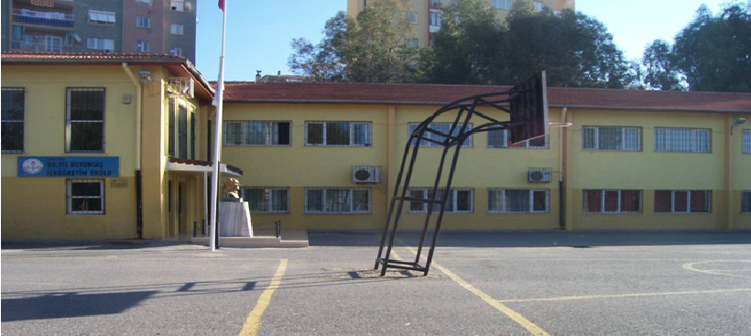
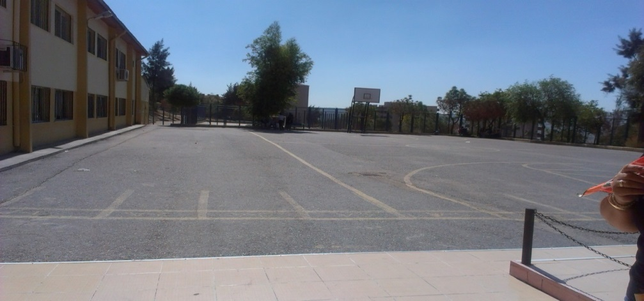

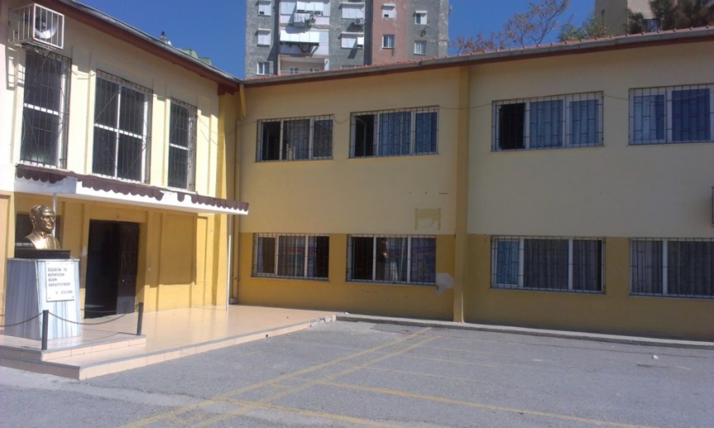
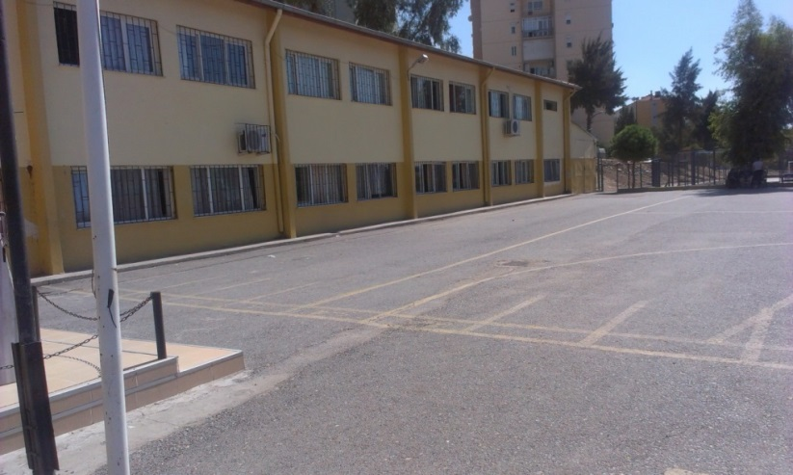
Okulumuz Buca İlçesi Evka-1 semtinde hazine arazisi üzerine 1988 yılında Betontaş Firması tarafından yaptırılmış ve aynı yıl lise olarak faaliyete geçip Betontaş Lisesi olarak eğitim-öğretime başlamıştır.1988 yılında lisenin kendi binasının yapılmasından sonra, Bina 1988-1999 eğitim-öğretim yılından itibaren Betontaş İlköğretim Okulu olarak hizmete açılmıştır. Okulumuza bu günkü ismi Betontaş firması tarafından yaptırıldığı için verilmiştir.

